全国2009年10月高等教育自学考试
概率论与数理统计（经管类）试题
课程代码：04183

一、单项选择题（本大题共10小题，每小题2分，共20分）
在每小题列出的四个备选项中只有一个是符合题目要求的，请将其代码填写在题后的括号内。错选、多选或未选均无分。
1．某射手向一目标射击两次，A_{i}表示事件“第i次射击命中目标”，i=1，2，B表示事件“仅第一次射击命中目标”，则B=（ ）
A．A₁A₂ B．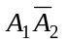
C．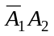 D．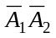
2．某人每次射击命中目标的概率为p(0<p<1)，他向目标连续射击，则第一次未中第二次命中的概率为（ ）
A．p² B．(1-p)²
C．1-2p D．p(1-p)
3．已知P(A)=0.4，P(B)=0.5，且AB，则P(A|B)=（ ）
A．0 B．0.4
C．0.8 D．1
4．一批产品中有5%不合格品，而合格品中一等品占60%，从这批产品中任取一件，则该件产品是一等品的概率为（ ）
A．0.20 B．0.30
C．0.38 D．0.57
5．设随机变量X的分布律为 | X | 0 1 2 | ，则P{X<1}=（ ）
5．设随机变量X的分布律为 | P | 0.3 0.2 0.5 | ，则P{X<1}=（ ）
A．0 B．0.2
C．0.3 D．0.5
6．下列函数中可作为某随机变量的概率密度的是（ ）
A．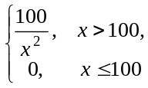 B．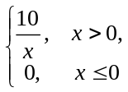
C．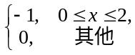 D．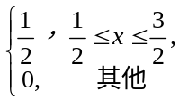
7．设随机变量X与Y相互独立，X服从参数为2的指数分布，Y～B(6，)，则E(X-Y)=（ ）
A．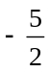 B．
C．2 D．5
8．设二维随机变量(X，Y)的协方差Cov(X，Y)=，且D(X)=4，D(Y)=9，则X与Y的相关系数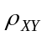为（ ）
A．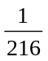 B．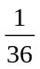
C． D．1
9．设总体X～N(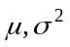)，X₁，X₂，…，X₁₀为来自总体X的样本，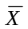为样本均值，则～（ ）
A．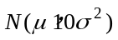 B．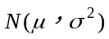
C．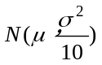 D．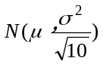
10．设X₁，X₂，…，X_{n}为来自总体X的样本，为样本均值，则样本方差S²=（ ）
A．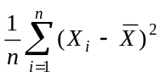 B．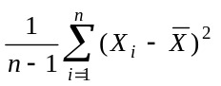
C．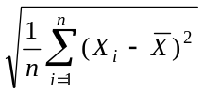 D．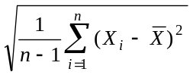

二、填空题（本大题共15小题，每小题2分，共30分）
请在每小题的空格中填上正确答案。错填、不填均无分。
11．同时扔3枚均匀硬币，则至多有一枚硬币正面向上的概率为________.
12．设随机事件A与B互不相容，且P(A)=0.2，P(A∪B)=0.6，则P(B)= ________.
13．设事件A与B相互独立，且P(A∪B)=0.6，P(A)=0.2，则P(B)=________.
14．设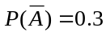，P(B|A)=0.6，则P(AB)=________.
15．10件同类产品中有1件次品，现从中不放回地接连取2件产品，则在第一次取得正品的条件下，第二次取得次品的概率是________.
16．某工厂一班组共有男工6人、女工4人，从中任选2名代表，则其中恰有1名女工的概率为________.
17．设连续型随机变量X的分布函数为
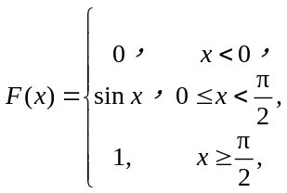
其概率密度为f (x)，则f (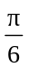)=________.
18．设随机变量X～U (0，5)，且Y=2X，则当0≤y≤10时，Y的概率密度f_{Y} (y)=________.
19．设相互独立的随机变量X，Y均服从参数为1的指数分布，则当x>0，y>0时，(X，Y)的概率密度f (x，y)=________.
20．设二维随机变量(X，Y)的概率密度f (x,y)=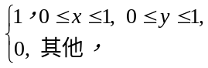则P{X+Y≤1}=________.
21．设二维随机变量(X,Y)的概率密度为f (x,y)= 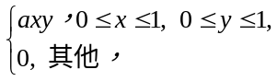则常数a=_______.
22．设二维随机变量(X，Y)的概率密度f (x,y)=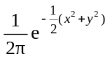，则(X，Y)关于X的边缘概率密度f_{X}(x)=________.
23．设随机变量X与Y相互独立，其分布律分别为
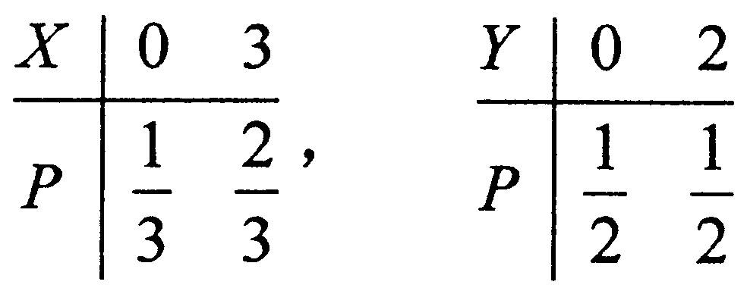
则E(XY)=________.
24．设X，Y为随机变量，已知协方差Cov(X，Y)=3，则Cov(2X，3Y)=________.
25．设总体X～N (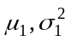)，X₁，X₂，…，X_{n}为来自总体X的样本，为其样本均值；设总体Y～N (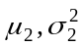)，Y₁，Y₂，…，Y_{n}为来自总体Y的样本，为其样本均值，且X与Y相互独立，则D(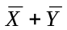)=________.
三、计算题（本大题共2小题，每小题8分，共16分）
26．设二维随机变量(X，Y)只能取下列数组中的值：
(0，0)，（-1，1），（-1，），（2，0），
且取这些值的概率依次为，，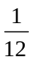，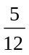.
（1）写出(X，Y)的分布律；
（2）分别求(X，Y)关于X，Y的边缘分布律.
27．设总体X的概率密度为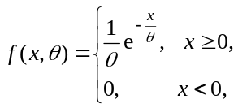其中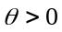，X₁，X₂，…，X_{n}为来自总体X的样本.（1）求E(X);（2）求未知参数的矩估计.

四、综合题（本大题共2小题，每小题12分，共24分）
28．设随机变量X的概率密度为
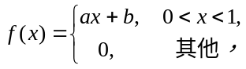
且E(X)=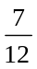.求：(1)常数a,b；(2)D(X).
29．设测量距离时产生的随机误差X～N(0,10²)(单位：m)，现作三次独立测量，记Y为三次测量中误差绝对值大于19.6的次数，已知Φ(1.96)=0.975.
(1)求每次测量中误差绝对值大于19.6的概率p;
(2)问Y服从何种分布，并写出其分布律；
(3)求E(Y).

五、应用题（10分）
30．设某厂生产的零件长度X～N()(单位：mm)，现从生产出的一批零件中随机抽取了16件，经测量并算得零件长度的平均值=1960，标准差s=120，如果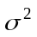未知，在显著水平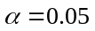下，是否可以认为该厂生产的零件的平均长度是2050mm?
（t_{0.025}(15)=2.131）

